傾きと切片
Curriki原典

http://www.curriki.org/xwiki/bin/view/Coll_jessemercer/SlopeandIntercepts

名前_______________________
日付_______________________

下のグラフを見て以下の問いに答えなさい。
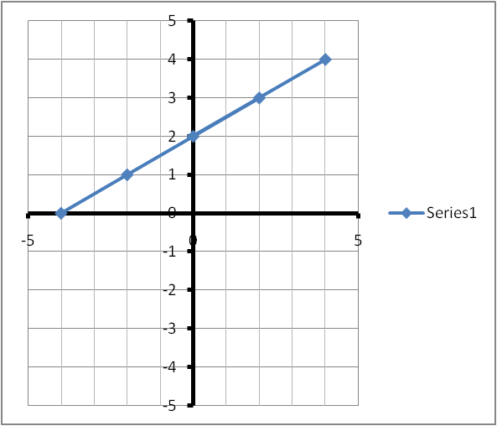
A

- 上のグラフを見て答えてください。
- 点Aと点Bについて座標を書いてください。
点A：
点B：
- 点A、点Bが通る直線の傾きを言葉で表してください。
_______________________________________________________________
- 言葉で表現するのは難しいですね。それでは、数学的に表現する方法を考えてみましょう！私たちは点Aから点Bまで登ると考えてみます。指でなぞってみましょう。そして、実際に点Aから点Bまで登ると考えるとあなたの体は同時に二つの方向に向かって行くのがわかりますね。これら二つの方向を別々に考えてみましょう。
  - 図の赤い線を見てください。Aの高さからBの高さまで上がるにはどのくらい上がりますか。_________________
※これはｙの変化量またはΔｙと呼ばれています。
  - それでは緑の線を見てください。AからBまで行くにはどのくらいの距離がありますか。 _________________
※これはｘの変化量またはΔｘと呼ばれています。
  - 数学では傾きを定義するためにこれら二つの数字の比率を利用しています。ΔｘとΔｙをそれぞれ記入しましょう。
△x＝__________
△y＝__________
  - この比率が傾きです！
- さて、自力でやってみましょう。
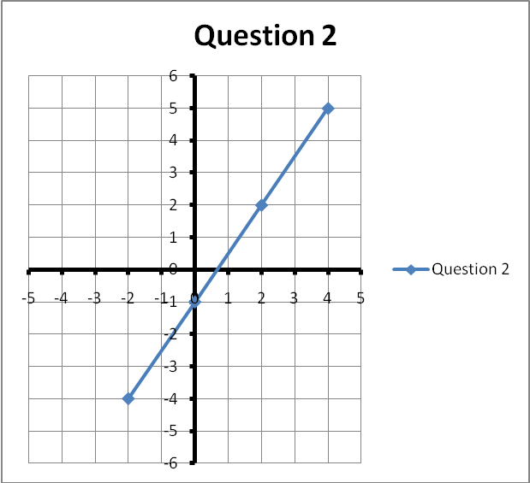
  - 2つの点を取ってみましょう。そのうちの1つを始まりにし、もう1つを終わりにします。それらの座標を書いてください。
始まりの点 _________
終わりの点 _________
  - 始めから終わりを指で辿ってみましょう。その傾きをどのように描写しますか？
________________________
  - 始まりの点と終わりの点からΔyとΔxを割り出しましょう。
Δy: _________
Δx: _________
  - それでは傾きを求めてください。_________

- もう1問やってみましょう。
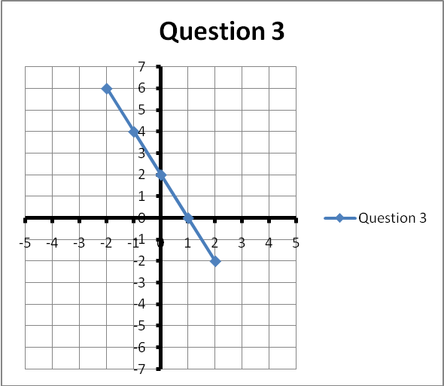
  - 2つの点を取り、始まりの点と終わりの点の座標を書きましょう。
始まりの点 _________
終わりの点 _________

  - ΔxとΔyを書きましょう。このとき、正の方向なのか負の方向なのかに注意しましょう。_________
  - 傾きを書きましょう。
Δy: _________
Δx: _________
傾き：_________

- それでは１に戻りましょう。グラフがx軸とy軸にそれぞれ交わる点を見つけましょう。これらの点はそれぞれx切片とy切片と呼びます。これらの座標を求めなさい。
x切片: _________
y切片: _________
- 2のグラフを見てみると、y切片は一目瞭然ですね。しかし、x切片は二つの目盛りも間にあるため、はっきりとした座標がわかりません。グラフを見ただけでは単純にはっきりとしたものがわかるわけではないことが伺えます。
  - y切片の座標を書きなさい。_________
  - どんなグラフのy切片でもx座標は0であることがわかります。また、どんなグラフのx切片でもy座標は0になることがわかります。何故だと思いますか？
_________________________________________________________
  - 2のグラフの方程式が与えられているとすると、x切片を見つけることが可能になります。どのようにしますか？
___________________________________________________________
  - これが2のグラフの方程式です。X切片を求めなさい。
y = 3/2x – 1
ⅹ切片:____________
  - 2のグラフの方程式について何か興味深いことに気づきましたか？
- それでは、3のグラフのx切片とy切片を求めてみましょう。
x切片:_________
y切片:_________
- また1に戻りましょう。
  - 傾きとy切片を書きなさい。
傾き:_________
y切片:________
  - 方程式y = ½x + 2について何か気づいたことはありますか？
________________________________________________
  - 方程式の傾きを丸で囲んでみましょう。。
  - y切片の値を四角で囲んでみましょう。
  - このようにすると方程式で傾きと切片がわかることがわかります。なんて便利なんでしょう！
  - それでは、実際に方程式を求めてみましょう。3のグラフの方程式を求めなさい。
___________________________________________

